龙潭街道花园村
2024年08月第1批次
耕地保护低空监测线索报告

编制单位：南京市规划和自然资源局
报告时间:2025年04月25日

一、巡检情况概况
本次检测的批次编号为32011300500220250201，所属街道为区龙潭街道镇花园村村全域，巡检时间为2024-08-01-2024-08-13,发现待核实线索共2条。
- 待核实线索

线索1
线索编号 | 1 |  | 全景点位 | 全景点位29
线索类别 | 挖掘机 |  | 全景图片 | DJI_20240822102455_0001_V.JPG
业务类型 | 耕地非农化 |  | 拍摄时间 | 2025-03-06 14:42:47.518000
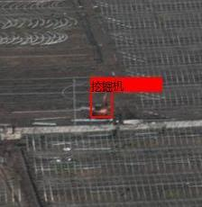 |  |  | 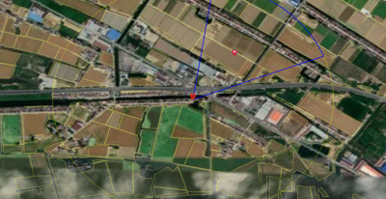
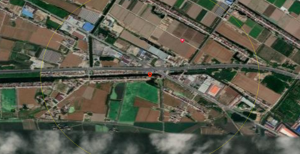
核查结论

线索2
线索编号 | 2 |  | 全景点位 | 全景点位64
线索类别 | 挖掘机 |  | 全景图片 | DJI_20240815154714_0001_V.JPG
业务类型 | 耕地非农化 |  | 拍摄时间 | 2025-03-06 14:42:47.518000
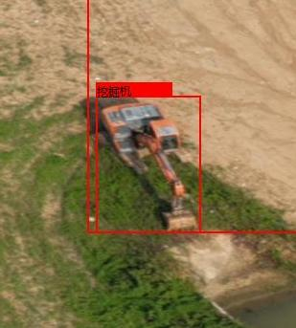 |  |  | 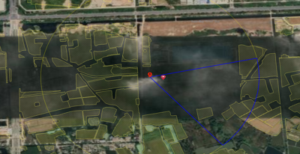
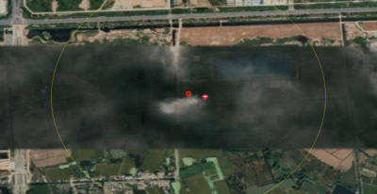
核查结论

